資料２

大規模事業者（産業、業務）に対する省エネルギー対策について

1.　大阪府温暖化防止条例の計画書制度の施行状況について

1-1.計画書制度の概要

　・2006年度からエネルギー多量消費事業者（特定事業者）を対象に、温室効果ガス排出抑制対策等についての計画書制度を実施

府内に設置している全ての事業所のエネルギー使用量（原油換算値）が、合計1,500kl/年以上である事業者

連鎖化事業者のうち、府内に設置している加盟店を含む全ての事業所のエネルギー使用量（原油換算値）が、合計して1,500kl/年以上である事業者

府内で一定規模以上の自動車（トラック100台以上等）を使用する事業者



C:\Users\NakajimaMar\AppData\Local\Microsoft\Windows\Temporary Internet Files\Content.IE5\994MKWXL\MC900311342[1].wmf

C:\Users\NakajimaMar\AppData\Local\Microsoft\Windows\Temporary Internet Files\Content.IE5\YNR02SKU\MC900223680[2].wmf

図１　特定事業者の要件

・排出抑制対策や削減目標、燃料種別のエネルギー使用量を記載した対策計画書（3年毎）や毎年度の実績報告書の届出を義務付け

・排出量ベースまたは原単位ベースで3年で3%の削減を目標設定の目安として、計画的な取組みを指導するとともに、必要に応じて立入調査を実施

・事業者毎の届出の概要をHPで公表し、優良事業者を表彰

**特定事業者**

**府　民**

**対策計画書**

**実績報告書**

**届出概要の公表**

**温暖化対策指針**

**届出概要の公表**

**大阪府**

図２　手続きの概要

1-2.特定事業者の排出削減状況

　・2011年度の府温暖化防止条例対象事業者のエネルギー消費量（1次エネルギーベース）は、産業部門が234PJ、業務部門が108PJであり、それぞれ、産業部門の約6割、業務部門の約4割を占めている。

　　（産業系、業務系事業者のエネルギー消費量から自動車由来を除いて算出）

図3　条例対象事業者の産業・業務部門内でのエネルギー消費量割合

・条例制定当初から届出を行っている事業者は、第2期の計画期間まで終了しているが、第1、2期ともに削減目標が未達成の事業者が約4割程度ある。

（万トン）

（万トン）

排　出　量

第二期

第一期

達　成　割　合

　　図4　第一期及び第二期における排出量の推移及び削減目標の達成状況

※第一期（基準年度17年度、期間18～20年度）、第二期（基準年度20年度、期間21～23年度）

1-3.特定事業者の省エネ・省CO2の取組み状況

・条例対象事業者を対象とした省エネ・省CO2取組みの実施状況について調査した結果、運用改善対策や基本的な設備対策であっても十分には実施されていない事業者が見られた。その他、カーボンオフセットや見える化装置、太陽光発電の導入等、府が推進している対策についても実施率が低い状況である。

2.他自治体における計画書制度について

2-1.他自治体の計画書制度の分類

・エネルギー消費量が多い事業者に対して、CO2排出量や対策の実施状況の報告を求める計画書制度を多くの自治体で導入しており、概ね下記のような段階で分類される。

表1　自治体の計画書制度の規定内容による分類

|  |  |
| --- | --- |
| 条例の規定内容 | 実施自治体 |
| <第1段階（届出書の公表）>  届出内容を公表して、自主的取り組みを促す | 多くの自治体で実施 |
| <第2段階（指導・助言の実施）>  削減対策について、現地調査等による指導助言の実施 | 神奈川県、岡山県、名古屋市など |
| <第3段階（評価・表彰の実施）>  届出書を基に削減量、取組み内容を自治体で評価する（A、B・・・等のランク付け）とともに、表彰を実施 | 長野県、京都府（市）、大阪府（表彰のみ）、横浜市、広島市、など |
| <第4段期（排出量取引制度）>  　・事業者にＣＯ２等排出量削減を義務付け | 東京都、埼玉県 |

2-2.他自治体の評価制度の概要

（１）評価項目について

排出量削減率と対策の実施状況を加味して、評価が実施されている。

①排出量削減率

排出量又は原単位の削減率により評価をしている。

②対策の実施状況

実施すべき省エネ対策を提示し、その対策の実施状況を評価している。

評価項目としては、下記の項目が評価対象となっている。

（ⅰ）運用対策

（ⅱ）設備導入対策

（ⅲ）その他対策（再エネ・EMSの導入状況等）

（２）評価の体系について

①東京都（前制度）、京都府・京都市

　段階的に評価が上がる方式（一定の要件を満たすとB以上、さらに次のステップの要件を満たすとA以上という形式）

②長野県、横浜市

対策の実施状況、過去の削減率等の評価項目ごとに評価を行う方式

③広島市

　項目ごとに点数が割り振られており、それらの合計値で評価する方式（80～100点はＡという形式）

3. 大阪府で評価制度を導入する場合の考え方（案）について

表2　評価制度導入の課題及び論点

| 検討項目 | 課題及び論点 | 事務局の考え方 |
| --- | --- | --- |
| 1排出量削減率の評価 | ・現状は分野に係わらず排出量又は原単位で3年間で3%以上の削減を温暖化対策指針で求める。  ・原単位で目標設定する事業者が多い場合、個々で削減目標を達成しても排出量が増加する場合あり。  ・分野により削減ポテンシャルが異なる可能性がある。 | ・総温室効果ガス排出量の削減という目的を明確にするために排出量削減率を評価の中心とする。  ※原単位での削減率も一定考慮  ・産業、業務ごとに削減率の評価基準を設定することを検討 |
| 2対策実施率の評価 | ･運用対策、設備導入対策、その他地球温暖化対策に資する対策等が他自治体で評価項目とされている。  ・基本的な対策、府が推進する対策でも十分には実施されていない状況にある。  ・評価対象となる項目数が増えると事業者負担が増加する。 | ・事業者に基本的で効果の高い運用改善対策を中心に対策を絞って選定し、評価項目とする。  ・また、大阪府が推進している温暖化に資する対策についても評価項目とする。 |
| 3評価の体系 | ・他自治体が実施している評価体系のうち、どの評価方式を実施するのが適当か。  ・排出量削減率と対策実施率のどちらを優先するか。  ・排出量削減率は過去の取組みや経済状況により影響を受けることもあり、対策を着実に実施している事業者が評価されない場合がある。 | ・対策の着実な実施と継続が長期的には排出量の削減に寄与すると考えられるため、対策の実施率を評価の基本に据え、段階的に評価が上がる評価体系とする。 |
| 4公表方法 | ・対象事業所の全ての評価を公表するか、優良な事業者だけを公表するか。 | ・計画書制度は、事業者の自主的な取組みを促進することが目的であり、良い評価を積極的に公表して事業者の省CO2取組み促進を図る。 |

4. 大阪府の評価制度の骨子（素案）

4-1.目的

　・取組み易く効果が高い基本対策の確実な実施、その他の省CO2施策等の推進

　・省CO2取組みの評価・公表による事業者の省CO2取組み促進のモチベーション向上

　　⇒府域の温室効果ガス排出総量の削減促進

4-2.評価対象・公表の対象、実施時期

　・事業者単位を基本に評価

　・優良事業者（例えばA～AAA評価の事業者）の評価結果をHP等で公表

　・計画初年度と計画最終年度に評価を実施

4-3.評価項目と判断基準

　・運用対策、設備導入対策及びその他の温暖化対策の実施率と排出量削減率で評価

　・対策の実施率は主な事業所で評価

表3　対策項目の例

|  |  |  |
| --- | --- | --- |
| ■運用対策項目 | ■設備導入対策項目 | ■その他の温暖化対策項目 |
| エネルギー管理体制の構築 | 高効率機器（照明・空調等）の導入 | カーボンオフセットの取組みへの協力 |
| 機器管理台帳の整備 | 設備更新計画の策定 | EMSの導入 |
| 適正な照度設定 | 過去の設備導入対策の実施による削減 | オーナー・テナント会議の設置 |
| 冷暖房期の外気取り入れ量の管理 | 太陽光発電の導入 | ヒートアイランド対策の実施 |
| 燃焼設備の空気比の調整 | BEMSの導入 | 平準化対策の積極的な推進 |
| コンプレッサの適正な使用 | 太陽熱等を利用した給湯 | 低炭素電力の購入 |

4-4.評価の体系

・対策の実施率が高ければ、上位評価となるようにし、上位評価の中で、排出量削減率によってさらにランク付けする評価体系とする。

表4　評価体系の例

|  |  |  |
| --- | --- | --- |
| 評価 | 対策の実施状況 | 排出量削減率 |
| AAA | 100%以上 | 2%/年以上 |
| AA | 1%/年以上 |
| A | 1%/年未満 |
| B | 75%以上 | - |
| C | 75%未満 | - |

　　　　　条例対象事業者への省エネ・省CO2取組みアンケート調査結果

参考

　　　　　　　　　　　　　　　　　　　　　　　　　（本年6月実施　回答数428）

|  |  |  |  |  |
| --- | --- | --- | --- | --- |
| 項　目 | ■東京都（前制度） | ■京都府・市 | ■横浜市 | ■広島市 |
| 1 評価時期 | ・計画書、3年目（中間）、5年目（終了） | ・計画書、3年目（終了） | ・計画書、3年目（終了） | ・計画書、毎年 |
| 2 主な評価対象 | ・排出量削減率  ・対策の実施状況、対策による削減量  ・省エネ以外、事業所外の活動を評価 | ・排出量削減率（3年間の年平均）で評価  ・計画書に記載が全てあるか  ・対策の実施状況 | ・削減目標の達成度  ・対策の実施状況 | ・排出量削減率  ・対策の実施度合い |
| 3 評価対象となる対策 | ・基本対策  （運用対策(業務42、産業214）、設備導入（業務23、産業22））  ・目標対策（業務24、産業152） | ・重点対策（運用対策）34項目  ・選択対策（カーボンオフセット、過去の設備導入等）　6項目 | ・重点対策（運用・設備対策）27項目  ・市との連携等、その他地球温暖化対策の実施状況 | ・基本対策10項目  ・目標対策（設備導入等対策）  　10項目 |
| 4 評価の考え方 | ・対策が実施できていれば上位評価  ・上位評価の中で、削減率や自動車等の対策の取組み状況によってさらにランク付け | ・排出量削減率が目標を達成できれば上位評価  ・対策実施率や目標対策率も加味  ・届出書の記載不備があれば最低評価 | ・対策の実施状況  ・削減目標の達成度、重点対策の実施状況等6項目を項目ごとに評価 | ・排出量削減率と対策の実施率を点数化  ・対策実施による点数が9割を占めるが、排出量が増加している場合は最高評価とはならない。 |
| 5 公表 | ・A以上を「優良」事業所として公表 | ・対象事業所の全ての評価を公表 | ・A以上を「優良」事業所として公表 | ・A以上を「優良」事業所として公表 |

表　評価制度実施自治体の取組み内容

■　東京都の評価体系抜粋（東京都HPより）

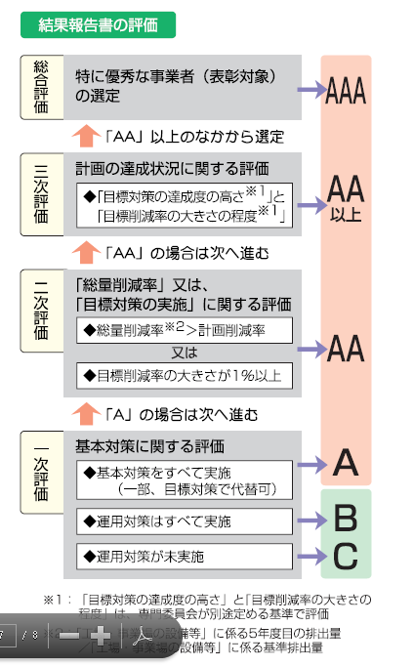

■　京都府の評価体系抜粋（京都府HPより）

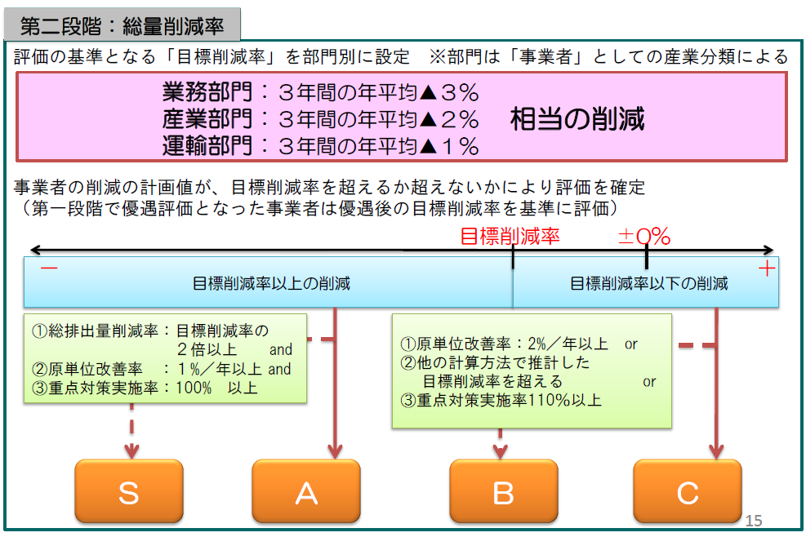

■　横浜市の評価体系抜粋（横浜市HPより）

■　広島市の評価体系抜粋（広島市HPより）

